Titre principal
Nigeria General Household Survey Panel Wave 4 (2018-2019)
Nkwa T. Leslye & Keita Lancina
23 mars 2026
Table des matières
Messages clés 2
Introduction 2
Exploration et qualité des données 2
Distribution de l’âge 2
Statistiques descriptives 2
Distribution et test de normalité 3
Pyramide des âges par sexe 4
Composition des ménages par lien de parenté 5
Comparaison rural-urbain de la taille des ménages 5
Statistiques descriptives par milieu 5
Visualisation et test statistique 6
Tableau de synthèse stratifié par milieu 6
Discussion 6
Confrontation avec le rapport officiel NBS/World Bank (2019) 6
Limites méthodologiques 7
Implications pour les politiques publiques 7
Conclusion 7

Messages clés
[keypoint]. [texte]
[keypoint]. [texte]

Introduction
[texte]

Exploration et qualité des données
[texte]

[titre des graphes]

Distribution de l’âge

Statistiques descriptives
Statistiques descriptives de l'âge, comparaison brut vs pondéré
Statistique | Brut (non pondéré) | Pondéré (wt_wave4)
N valide | 26 556 | 26 532
Moyenne | 24,0 | 23,2
Médiane | 18 | 17
Q1 | 8 | 8
Q3 | 36 | 35
Écart-type | 19,7 | 19,3
CV (%) | 82,2 | 83,3
Asymétrie | 0,9953 | 0,9953
[texte]

Distribution et test de normalité
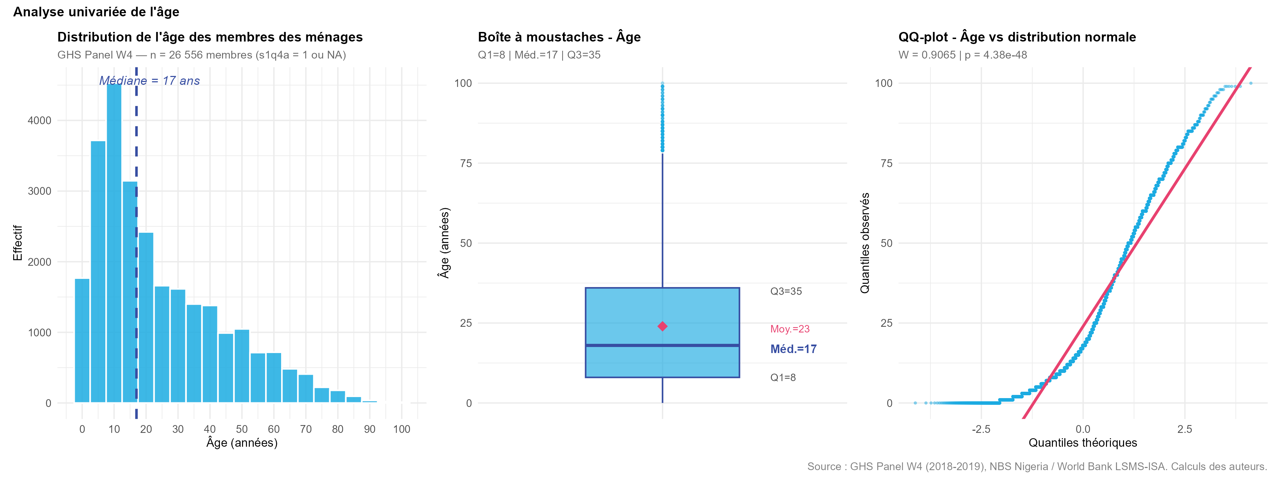
Analyse univariée de l’âge. Gauche : distribution par classes quinquennales (bleu UNICEF) avec médiane (trait pointillé bleu nuit) et moyenne (trait pointillé rouge). Centre : boîte à moustaches avec la moyenne en losange rouge. Droite : QQ-plot confirmant l’écart à la normalité aux deux extrémités de la distribution.
[texte]

Pyramide des âges par sexe
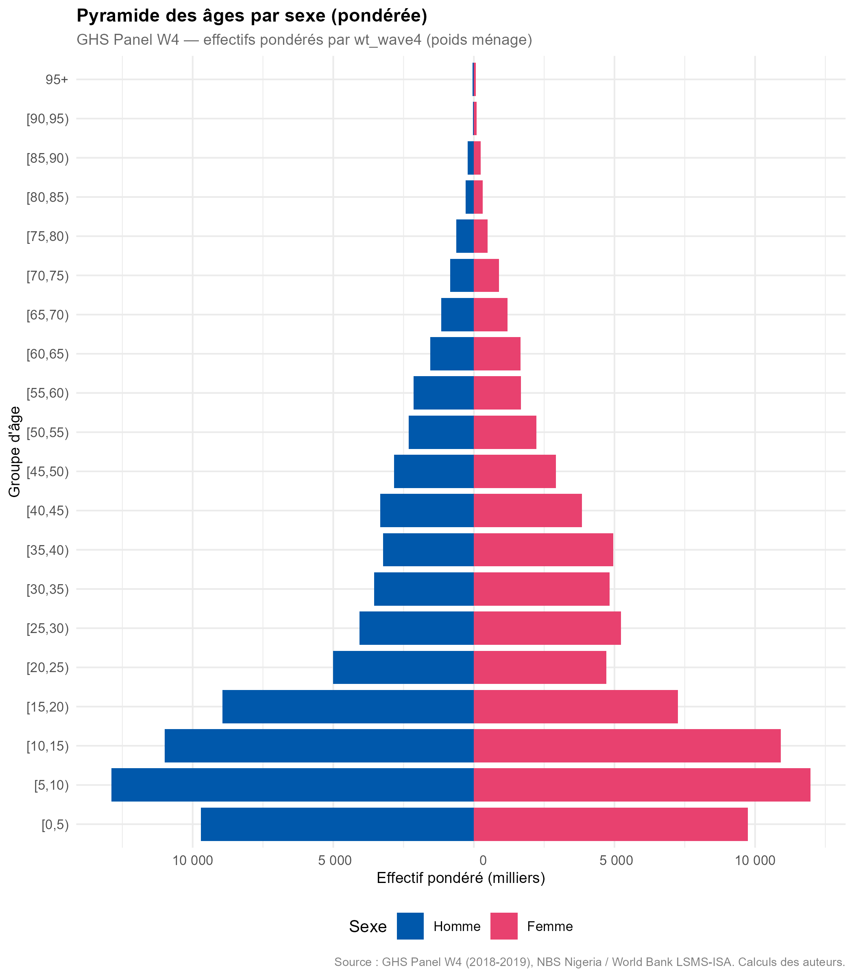
Pyramide des âges par sexe, effectifs pondérés (wt_wave4, poids ménage appliqué aux individus). Ratio de dépendance juvénile cohérent avec le rapport officiel (1,1 en rural, 0,9 en urbain).

Composition des ménages par lien de parenté
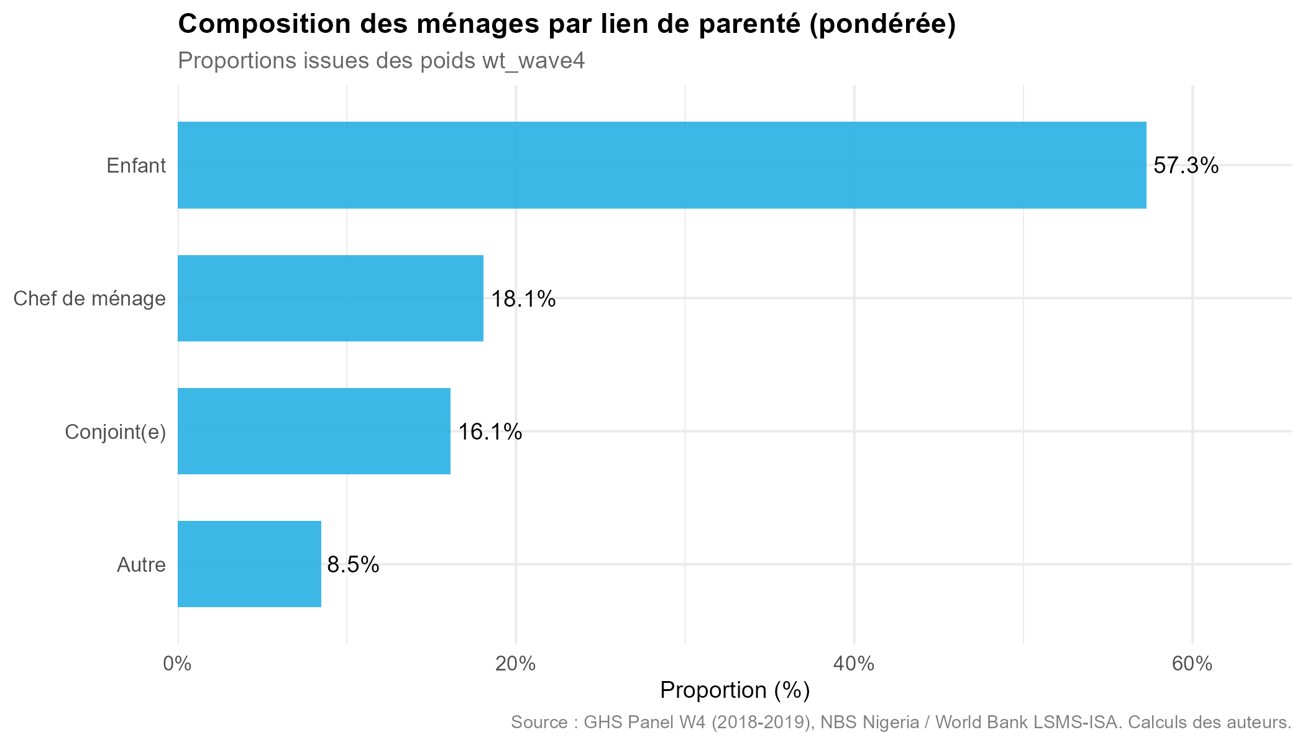
Répartition des membres par lien de parenté, proportions pondérées (wt_wave4).
[texte]

Comparaison rural-urbain de la taille des ménages

Statistiques descriptives par milieu
Taille des ménages par milieu — statistiques pondérées (wt_wave4, niveau ménage). Référence officielle NBS/WB : moyenne 5,9 (rural) et 4,8 (urbain).
Milieu | N | Moyenne | Médiane | Q1 | Q3 | Écart-type
Urbain | 1,592 | 4.78 | 4 | 3 | 6 | 3.08
Rural | 3,384 | 5.87 | 5 | 3 | 8 | 3.61
[texte]

Visualisation et test statistique
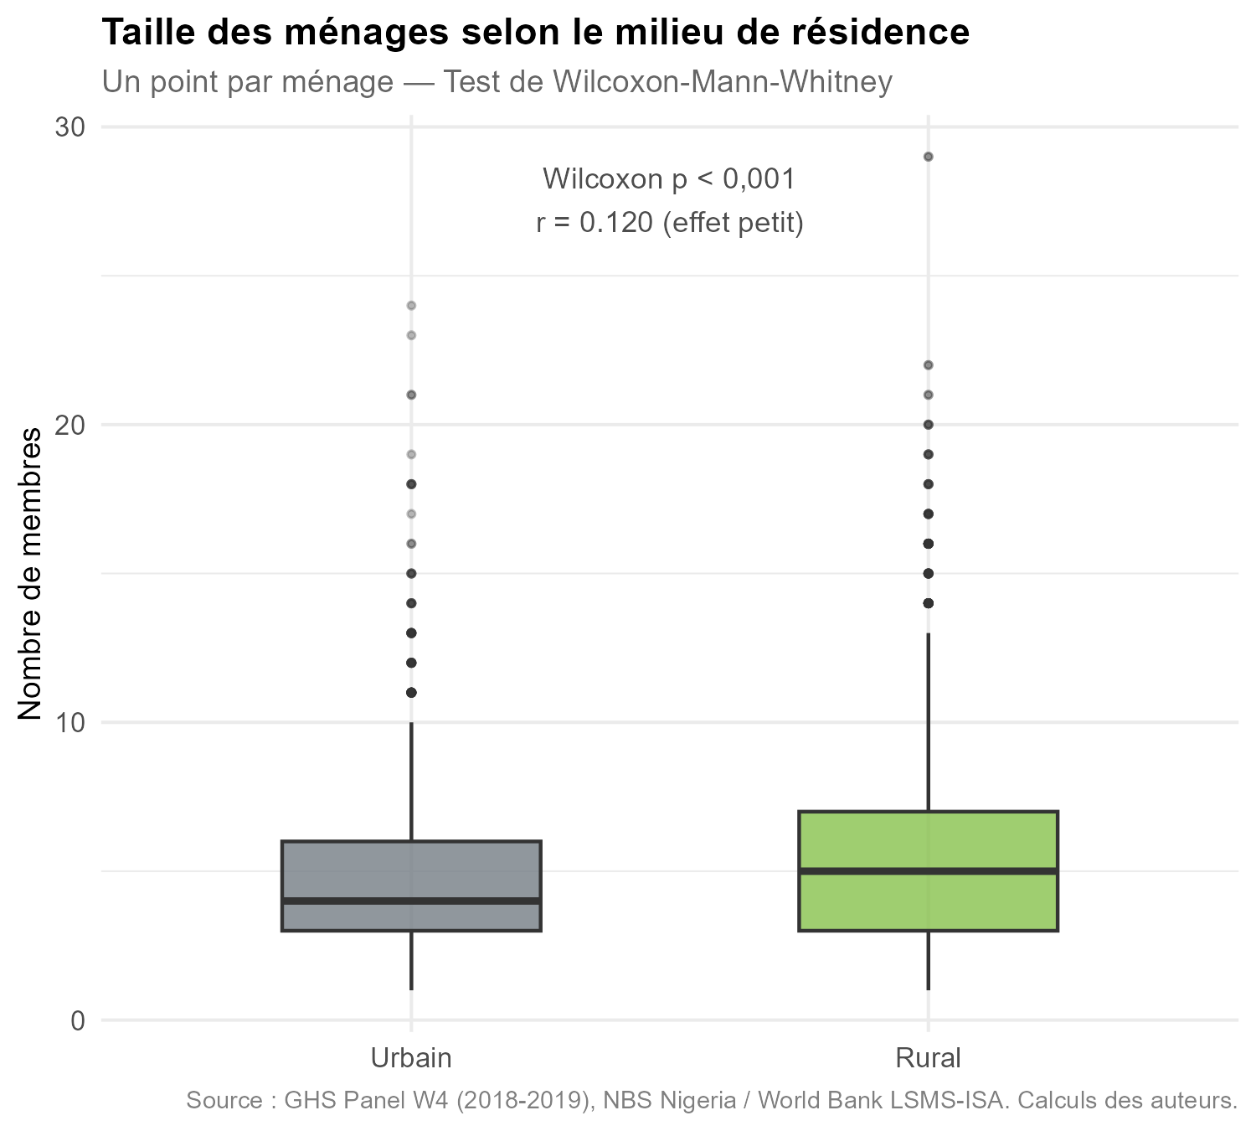
Taille des ménages par milieu de résidence. Vert (Rural, FAO/IFPRI) et gris (Urbain, ONU-HABITAT)

Tableau de synthèse stratifié par milieu

Discussion

Confrontation avec le rapport officiel NBS/World Bank (2019)
[texte]

Limites méthodologiques
[texte]

Implications pour les politiques publiques
[texte]

Conclusion
[texte]

